**국내 클라우드 컴퓨팅 업계가 해외 업계와의 형평성을 맞추기 위해 규제 완화 가능성을 볼 수 있을 듯 …**

클라우드에 열리는 금융정보…"조사·감독권 강화해야"

등록 2018-11-30 14:48:51

'금융클라우드 규제 완화와 디지털 정책 전망' 토론회  
한국인터넷기업협회, 금융정보 해외기업에 개방시 문제점 지적

|  |
| --- |
| associate_pic |

【서울=뉴시스】이국현 기자 = 금융 클라우드 규제 완화로 국내 시장을 장악하고 있는 외국계 클라우드 기업에도 '금융 정보' 빗장이 풀릴 것으로 보인다.   
  
하지만 중요 정보에 대한 안전장치가 미흡한 데다 정보 유출 시 외국계 기업에 대한 제재 방안이 없어 금융당국의 조사와 감독권을 강화해야 한다는 목소리가 나왔다.   
  
최민식 상명대 교수는 30일 서울 강남 엘타워에서 오픈넷과 한국인터넷기업협회가 주최한 '금융 클라우드 규제 완화와 디지털 정책 전망' 토론회에서 이같이 밝혔다.   
  
앞서 금융위원회는 지난 9월 '전자금융감독규정' 개정안을 입법예고했다. 개정안은 금융사가 클라우드를 사용할 수 있는 영역을 기존에는 비(比) 중요정보에서 개인신용정보와 고유식별정보 등 개인금융정보까지 확대하는 것이 골자다.   
  
최 교수는 "전세계 클라우드 시장을 장악하고 있는 글로벌 클라우드 컴퓨팅 사업자에 대한 정부의 디지털 주권이 확보되지 못한 상황"이라며 "개인 신용정보, 고유식별정보 등 금융 관련 민감 정보는 개인의 금전적 피해로 직결돼 일반 개인정보보다 특별한 보호가 요구되는 분야"라고 지적했다.   
  
그는 이어 "해외 법령에 따라 국내 저장 금융정보의 열람, 접근 가능성을 막기 위한 해외사업자의 한국 내 소재 금융 데이터 접근 차단 규정이 부재하다"며 "클라우드 컴퓨팅 서비스 서버의 국내 소재 요건이 모호한 데다 해외 클라우드 사업자에 대한 감독 조사권도 확보돼 있지 않다"고 말했다.    
  
금융 정보가 유출될 경우 클라우드 사업자의 협조를 통해 조사할 수 있지만 해외 사업자에 대한 행정권 및 사법권 행사가 제한돼 있어 실태조사, 구제조치 등을 취하기 쉽지 않다는 점도 문제라고 지적했다. 또 국내 개인정보보보 법제 관련 한국 정보의 해외 사업자에 대한 법 집행은 낮은 수준이다.   
  
실제 정치권에 따르면 지난 2016년부터 올해 9월까지 개인정보 침해 사건에 대한 방통위 행정처분은 401건이나 해외 사법자를 대상으로 한 제재는 한 건도 없는 것으로 나타났다. 또 방송통신위원회는 페이스북, 구글, 인스타그램 등 4건의 글로벌 기업 개인정보 침해 사건 조사에서 자료 확보만 6개월 넘게 지연되고 있는 것으로 알려졌다.   
  
최 교수는 "금융, 공공, 의료 등 주요 민감정보를 다루는 영역의 클라우드 규제 개선 전에 글로벌 클라우드 사업자에 대한 디지털 주권이 확보돼야 한다"며 "국내 기업을 묶어놓고 글로벌 기업의 문을 열어주는 것은 적절치 못하다"고 말했다.   
  
정관영 변호사(로데이터 대표)는 "국내 금융회사가 외국계 클라우드 서비스 제공자의 시스템을 사용할 수 있도록 해야 한다"면서도 "다만 최근 AWS 장애 사태처럼 금융당국이 외국 업체를 실질적으로 관리·감독할 수 있는 방안 또한 보강돼야 한다"고 밝혔다.   
  
이날 토론에서 백두산 KT 클라우드 사업부 팀장은 "글로벌 클라우드 사업자는 국내에 클라우드 센터를 유치해도 실질적인 운영 관리가 대부분 해외에서 이뤄진다"며 "국내 규제 기관이나 금융기관이 클라우드 이용할 때 해킹, 금융사고 발생할 때 직접적인 운영 체계 확인, 감독 조사가 이뤄지기 어려운 체계"라고 지적했다.   
  
그는 이어 "국내 공공기관이 쓸 수 있는 클라우드의 경우 많은 보호 조치가 있어 이에 따라 투자하고, 관리 조치를 검증하고 있다"며 "외국계 클라우드 서비스를 배제할 게 아니라 국내 사업자들이 높은 수준의 보안을 지키기 위해 규제기관의 요구사항을 준수하고 있는 것과 마찬가지로 동일한 방식의 툴이 지켜져야 한다. 형평성이 중요하다"고 말했다.   
  
윤철한 경제정의실천시민연합 국장은 "다국적 기업을 통제하는 것보다 효율적이고 중요한 것이 이용자 권리를 어떻게 확보할 지"라며 "다국적 기업이 이용자 권리를 침해했을 때 정보 주체의 권리를 스스로 확보하도록 집단소송이나 입증 책임, 손해배상 등과 관련해 정부나 국회가 제도를 만들어주는 것이 중요하다"고 말했다.   
  
한편 박경신 오픈넷 이사는 "해외 서비스에서 국내 이용자들이 접근하기 위해서는 결국 국내 통신망을 이용해야 한다"며 "규제 가능성이 없는 것처럼 보이지만 아주 편한 규제 가능성이 존재한다. 접속 차단과 캐시서버를 이용할 지 말지에 대해 징계한다든지 등 규제는 가능한 상태다. 망 사업자를 통한 규제 가능성은 이미 확보돼 있다"고 일축했다.   
  
<http://www.newsis.com/view/?id=NISX20181130_0000488914>

# 뒤에 나오는 두 기사는 동형 암호를 활용하여 클라우드 컴퓨팅, 블록체인 등에 활용하여 개인정보 유출을 막으려고 하는 노력 …

# [암호기술 혁명]④프라이버시 지키며 유전체 빅데이터 연구한다

2018년 11월 24일 11:04

“의학 연구에서 개인정보 보호는 아주 중요한 문제입니다. 특히 유전자 정보는 매우 민감한 정보인 만큼 필요한 연구에 활용하면서도 안전하게 보호하는 게 필수입니다. 유전자 정보를 암호화시켜서 공유하고 필요한 분석 결과만 얻을 수 있다면 의료와 제약 연구에서 민감한 개인정보를 보호해줄 수 있을 겁니다.”

삼성SDS 연구소에서 만난 조지훈 보안연구팀장은 최근 의학 연구와 제약 산업에서 개인정보보호 문제가 화두라며 이 같이 말했다. 정보기술(IT) 기업인 삼성SDS는 고객인 대형 병원과 제약사, 연구기관 관계자들로부터 유전체와 진료, 검사 기록 같은 개인 정보를 안전하게 보호하는 동시에 의학 연구에 마음껏 활용할 수 있는 기술을 개발해달라는 요청을 지속적으로 받고 있다. 이를 위해 ‘수학기반 산업데이터해석 연구센터’와 공동으로 의료 정보에 동형암호를 적용해 분석하는 연구를 진행하고 있다.

게티이미지뱅크 제공

의학 연구는 기본적으로 데이터가 많을수록 정확하고 의미 있는 결과가 나온다. 하지만 희귀병의 경우 병원마다 연구할 수 있는 환자의 수는 손에 꼽히는 수준이다. 이 경우 여러 병원끼리 또는 국가 차원에서 환자 정보를 공유하면 연구에 도움이 되지만 개인정보 유출 우려로 쉽지 않다.

현대 의학 연구의 핵심으로 꼽히는 유전자 정보의 경우 데이터 용량도 크다. 사람 한 명의 전체 유전체 데이터가 무려 200G~300GB(기가바이트)에 이른다. 클라우드 컴퓨팅을 이용해 여러 병원이 연구용 유전체 정보를 공유하는 방법이 있지만, 이 역시 정보 유출 우려가 걸림돌이다.

삼성SDS 보안연구팀은 이런 문제의 해법으로 동형암호에 주목했다. 동형암호로 의료 정보를 암호화한 상태에서 분석한 뒤 결과만 확인하면 정보 유출에 대한 걱정 없이 연구를 할 수 있기 때문이다.

조지훈 삼성SDS 보안연구팀장(왼쪽에서 두 번째)이 3월 15일(현지 시간) 미국 매사추세츠 주 보스턴에서 열린 ‘동형암호 표준화 국제회의’에 참석해 패널 토의를 하고 있다. 조 팀장은 이 자리에서 “의료와 물류 등 다양한 분야의 데이터 분석에 동형암호를 적용할 수 있을 것”이라고 말했다. 최영준기자 제공

**환자 생존율 예측에 동형암호 적용**

삼성SDS 보안연구팀은 수학기반 산업데이터해석 연구센터와 공동으로 두 종류의 데이터를 분석했다. 하나는 미국 하버드대 의대 산하의 베스 이스라엘 디커너스 의료센터에서 2001~2012년 수집한 데이터다. 이 데이터는 응급실을 거쳐 중환자실에 입원한 환자 1만6428명의 상태 변화와 결과(사망 여부)에 대한 정보를 담고 있다. 다른 하나는 미국 국립보건원(NIH) 산하 국립암연구소(NCI)에서 1973~2014년 수집한 연골육종이라는 희귀 암환자 1088명의 상태와 치료 기록, 치료 경과 등을 기록한 데이터다.

연구팀은 두 데이터의 70%를 환자의 상태에 따른 생존율을 예측하는 기계학습(머신러닝) 모델을 개발하는 데 필요한 학습 자료로 썼다. 그리고 나머지 30%는 개발된 모델을 검증하는 데 썼다.

예컨대 중환자실 데이터의 경우 다친 부위와 정도, 혈압, 맥박 등 환자의 상태에 대한 정보와 치료 기록 등이 환자의 생존율에 각기 얼마나 영향을 미치는지 학습 데이터를 이용해 알아낸다. 그리고 여기서 얻은 결과로 만든 모델에 검증 데이터를 입력해서 얻은 예측 결과가 실제와 같은지 확인한다.

연구팀은 데이터를 암호화시킨 상태와 그렇지 않은 상태에서 각각 이 작업을 수행한 뒤 양쪽의 예측 정확도에서 차이가 얼마나 나는지 확인했다. 윤효진 수석연구원은 “암호화한 데이터로 만든 모델과 그렇지 않은 모델 사이의 예측 정확도 오차가 0.01% 이하라는 것을 확인했다”며 “동형암호를 의료용 빅데이터 보안에 쓸 수 있다는 사실을 1차적으로 검증한 것으로, 공개된 연구용 데이터가 아닌 실제 데이터에 적용하기 위한 연구를 진행할 계획”이라고 말했다.

동형암호를 개인 의료정보 보호에 활용할 경우 환자와 의료 기관 양쪽 모두에 도움이 된다. 환자 입장에서는 자신의 개인정보가 유출되는 피해를 입을 가능성이 거의 없어지고, 의료 기관은 일일이 환자의 동의를 받지 않고 다양한 방면에서 데이터를 분석할 수 있다. 여러 기관이 가진 데이터를 공동으로 분석해 의미 있는 질병 연구 결과를 얻을 수도 있다. 이는 질병 치료를 위한 새로운 치료제 개발에도 유용하다. 조 팀장은 “의료용 빅데이터를 시작으로 블록체인 등 다양한 영역에 동형암호를 적용하는 연구를 진행할 계획”이라고 말했다.

**美 국립보건원, 동형암호 시동**

미국 의료계도 동형암호 적용에 시동을 걸고 있다. 전 세계 기초의학 연구를 주도하는 미국 국립보건원(NIH)은 3월 15일(현지 시간) 미국 매사추세츠 주 보스턴에서 열린 ‘동형암호 표준화 국제회의’에 참석해 이를 공식화했다.

이 자리에서 하이디 소피아 NIH 연구프로그램 책임자는 “NIH는 의료정보를 제공한 환자들과의 신뢰를 바탕으로 연구를 진행한다”며 “환자의 프라이버시를 지키면서 동시에 연구자들이 환자의 의료정보를 공유할 수 있는 방법을 찾고 있다”고 말했다.

현재 NIH는 환자의 의료정보를 수집해 저장한 뒤 연구자가 요청하면 허가 과정을 거쳐 자료를 내려받을 수 있도록 규정하고 있다. 하지만 이는 정보 보안 측면에서는 허술한 방식이다. 연구자들이 내려받는 과정에서 복사된 정보가 여기저기에 퍼지기 때문이다. 소피아 책임자는 “동형암호를 적용하면 굳이 데이터 전체를 내려받지 않아도 된다”며 “원하는 데이터를 분석한 뒤 필요한 결과만 얻을 수 있어 정보 보호에 효과적”이라고 말했다.

동형암호로 보호된 의료정보가 안전하다는 인식이 생기면 더 많은 사람들이 기꺼이 자신의 의료정보를 제공하는 분위기가 만들어질 수 있다. 소피아 책임자는 “동형암호가 혁신적인 의학 연구를 위한 돌파구를 마련해줄 수 있을 것”이라고 기대했다.

미국 국립보건원(NIH)은 동형암호로 유전자 정보를 보호하는 보안 기술 경진대회인 '게놈 정보보호 연대회(iDASH)'를 2014년부터 현재까지 후원하고 있다. 사진은 2016년 대회 시상식으로, 당시 서울대 소속이었던 김미란 박사(맨 오른쪽)가 포함된 마이크로소프트(MS) 팀이 우승했다. 2017년 대회에서는 천정희 서울대 수리과학부 교수팀이 우승했다. Shuang Wang 제공

NIH는 2014년부터 매년 개최하는 ‘게놈 정보보호 경연대회(iDASH)’를 후원하며 동형암호의 가능성을 일차적으로 확인했다. 이 대회는 방대한 양의 유전체 정보를 기존 서버에 저장하는 데 한계가 있다는 판단에서 클라우드 컴퓨팅으로 유전체를 저장하고 정보를 분석할 수 있도록 여기에 필요한 보안 기술 개발을 장려하는 대회다.

지난해 10월 열린 2017년 iDASH에서는 천정희 서울대 수리과학부 교수팀이 동형암호를 적용한 예측 모델 개발 부문에서 우승을 차지했다. 마이크로소프트(MS)와 스위스 로잔공대 등 쟁쟁한 연구팀을 제치고 거둔 성과였다.

당시 연구팀이 해결해야 할 과제는 약 1500명의 가공된 유전자 정보를 이용해서 특정 유전자와 질병 발생의 상관관계를 예측하는 기계학습(머신러닝) 모델을 동형암호를 적용해서 만드는 것이었다.

한 사람의 데이터는 총 20개의 유전자에 대한 변이 여부와 암 발생 여부로 이뤄져 있고, 그런 데이터가 1500개가량 된다. 가령 암이 발생한 사람에게 여러 개의 유전자 변이가 나타날 수 있다. 따라서 기계학습(머신러닝)을 이용해 어떤 변이가 암 발생에 얼마나 기여하는지 반영한 예측 모델을 얻을 수 있다. 이 모델에 누군가의 유전자 변이 정보를 입력하면 그 사람의 암 발생 가능성을 알 수 있다.

이 과제를 해결하겠다고 전 세계에서 약 30개 연구팀이 참가 신청을 했다. 최종적으로 완성 모델을 제출한 팀은 천 교수팀을 포함해 7개 팀에 그쳤다.

한규형 수학기반 산업데이터 해석 연구센터 연구원(왼쪽)이 3월 15일(현지 시간) 미국 보스턴에서 열린 ‘동형암호 표준화 국제회의’에서 자체 개발한 동형암호 프로그램 ‘혜안(HEAAN)’을 시연하고 있다. 최영준 기자 제공

자체 개발한 동형암호 프로그램인 ‘혜안’으로 과제를 해결한 천 교수팀은 모델이 얼마나 정확히 분류해내는지를 나타내는 수치가 0.72로 가장 높았다(최대값은 1이다). 게다가 암호화시켜서 모델을 만드는 데까지 1시간이 걸리지 않을 만큼 작업 시간이 짧아 효율성에서도 최고라는 평가를 받았다.

천 교수는 “혜안의 근사계산 방식 덕분에 다른 팀보다 월등히 속도를 높여 분석할 수 있었다”며 “결과적으로 더 많은 연산을 할 수 있었기 때문에 분석 정확도도 높아졌다”고 말했다.

[관련기사 : 과학동아 2018년 5월호, 암호기술 혁명, 동형암호](http://dl.dongascience.com/magazine/view/S201805N032)

<http://dongascience.donga.com/news.php?idx=25206>

## **요즘 핫한 동형 암호 기술, 전 세계가 왜 주목하나**

**MS는 AI 보호 위해 동형 암호 선택, IBM은 향후 5년 동안 연구해야 할 기술로 꼽아  
국제 표준화 움직임 활발...국내도 동형 암호 기술 적용한 솔루션 개발 중**  
  
[보안뉴스 김경애 기자] 최근 개인정보의 비식별화 조치 및 활용방안으로 동형 암호 기술이 주목받고 있다. 글로벌 기업은 인공지능을 기반으로 동형 암호 기술을 적용하는 움직임을 보이고 있다. 그 가운데서도 IBM은 향후 5년간 연구해야 할 기술로 동형 암호를 꼽을 정도다. 국제적으로는 표준화 움직임이 벌써부터 활발하다. 국내도 삼성SDS를 비롯해 기업 및 연구기관에서 동형 암호 기술을 적용한 솔루션을 개발하고 있는 상황이며, 과학기술정보통신부, 행정안전부, 금융위원회는 개인식별 방지 기술 세미나를 개최해 동형 암호 기술동향에 관심을 나타내고 있다. 

**동형 암호, 왜 주목 받나**  
4세대 암호인 동형 암호는 암호화된 데이터를 복호화 없이 연산하는 암호를 말한다. 동형 암호의 장점은 컴퓨터로 하는 모든 연산이 가능하고, 암호화 후 통계처리 뿐만 아니라 검색, 기계학습까지 가능하다는 점이다. 특히, 해커가 데이터를 유출해도 볼 수 없다는 점에서 보안성이 더욱 부각되고 있다. 더욱이 기존 동형 암호의 문제점인 평문 상태 연산대비 속도가 느린 문제점도 응용연산 종류에 따라 최적화되도록 기술이 급속도로 발전했다. 특히, 의료 분야에서는 신생 발병 정보의 데이터 결합으로 치료법을 해결하는데 유용한 정보를 제공할 수 있어 동형 암호의 실용화를 손꼽아 기다리고 있다.   
  
**동형 암호 국제 표준화 동향**  
현재 지금까지 개발·공개된 동형 암호 기술은 IBM의 HELib(2012), MS의 SEAL(2015), European HEAT 프로젝트로 개발된 NFLIib(2016), PALISADE(2017), cuHE(2017), 서울대학교의 HEAAN(혜안) 등이 있다.   
  
이러한 다양한 동형 암호의 표준화 모임은 2017년 7월 MS리서치에서 첫 번째 워크숍이 진행됐다. 이후 2018년 3월 미국 MIT 대학교에서 두 번째 워크숍을, 올해 10월 토론토에서 세 번째 워크숍이 개최됐다. 표준화 모임에 참여하고 있는 정부 및 기관은 미국 국립보건원, 서울대, 미국 MIT, 유럽 EPFL, MS, BIM, 삼성, 프랑스 Gemplus, 인텔, SAP 등 정부, 학교, 스타트업, 블록체인 기업 및 IT 글로벌 기업 등을 망라하고 있다. 해당 표준화 단체에서는 동형 암호화와 관련한 표준화 작업을 주도하고 있다.   
  
현재 표준화 동향에 대해 서울대학교 수리과학부 천정희 교수는 “현재 표준문서를 제작 중에 있다”며 “동형 암호를 안전하게 사용하기 위해 보안, API, 애플리케이션 적용 등 안전한 환 환경 구현을 위한 단계에 있다”고 설명했다.   
  
이러한 국제 표준화 움직임에 더해 동형 암호 관련 경진대회도 열렸다. ‘국제 게놈 보안경진대회(Secure Genom Analysis Competition)’가 바로 그것. 이 경진대회는 동형 암호 관련해서는 정보를 유출하지 않고 클라우드 컴퓨팅으로 유전정보를 분석하는 것을 목표로 대회를 개최하고 있다.   
  
**MS 등 글로벌 기업, 동형 암호 선택**  
특히, 기존 암호기술은 보안업체가 주로 사용했다면 최근에는 데이터분석 업체가 많이 사용하고 있는 추세다. MS는 AI 보호를 위해 동형암호(2018년 5월 Fortune magazine)를 채택했으며, IBM은 향후 5년간 연구분야 두 번째로 동형 암호 기술을 꼽았다. 이와 함께 ENVIL, Cryptolab 등 스타트업 기업들이 동형 암호에 관심을 보이고 있다.  
  
우리나라는 삼성SDS와 서울대학교가 협업해 독자적으로 개발한 동형 암호 기술인 ‘혜안’의 경우 근사계산 사용에 있어 유리한 기술이라 머신러닝과 인공지능에 적용되면 효율적이라는 평가를 받고 있다. 또한, 한국스마트인증이 차세대 암호 기술 연구로 동형 암호를 적용한 솔루션을 개발했다. 이와 관련 한국스마트인증 문기봉 대표는 “적외선 카메라로 홍채를 촬영해 홍채 패턴을 분석하고, 고유의 홍채코드를 생성한다”며 “그런 다음 동형 암호화시켜 데이터를 저장해 홍채 인증을 한다”고 설명했다.  
  
이와 함께 코리아크레딧뷰로(KCB)는 금융 빅데이터 분야에서 데이터 결합의 필요성 때문에 동형 암호에 기반한 신용평가 모델을 개발했다. 모형개발 결과에 대해 코리아크레딧뷰로 이욱재 컨설팅사업본부장은 “신뢰성, 정확성, 안정성 측면에서 비암호화된 상태에서 분석결과와 비교해볼 때, 유사한 결과가 도출돼 동형 암호 기술을 이용해 신용평가 등 모형개발에 활용이 가능할 것으로 판단된다”고 밝혔다.   
  
이어 보안성 측면에서 KCB 측은 “암호화된 상태에서 모형 개발이 가능하고, 결과 또한 암호화된 상태로 저장되어 보안성이 확보된다”며 “다만 암호화 키의 관리체계에 대한 검토가 필요하다”고 덧붙였다.   
[김경애 기자([boan3@boannews.com](https://www.evernote.com/OutboundRedirect.action?dest=https%3A%2F%2Fwww.boannews.com%2Fmedia%2Fview.asp%3Fidx%3D74744mailto%3Aboan3%40boannews.com))]

<저작권자: 보안뉴스([www.boannews.com](http://www.boannews.com/)) 무단전재-재배포금지>

<https://www.boannews.com/media/view.asp?idx=74744>

# 뒤에 나오는 기사는 국내 개인정보 규제 완화의 움직임 관련 기사 …

# 클라우드 컴퓨팅 도입 가능 근거가 될 수 있을 듯 …

# 규제·감독권 쥐는 개인정보委, 빅데이터 활용 막는 '빅브러더' 되나

역주행하는 개인정보 규제 완화  
  
당정 '개인정보 규제 관련 3法' 개정안 추진  
  
7년 만에 '가명정보' 도입은 환영  
非식별화된 정보 활용 가능하지만 활용범위 놓고 여전히 의견 대립  
정부 "과학연구는 상업활용 가능"…참여연대 "상업목적은 안돼"  
  
시민단체 요구 그대로 받아들여  
흩어진 권한, 개인정보委로 통합  
강력한 규제 컨트롤타워 변질땐 개인정보 '보호'에 치중할 가능성

최종구 금융위원장이 21일 국회 의원회관에서 열린 ‘개인정보 보호 및 활용 당정협의’에서 발언하고 있다. 왼쪽부터 허욱 방송통신위원회 부위원장, 최 위원장, 홍영표 더불어민주당 원내대표. /연합뉴스

개인정보 보호 규제 완화는 문재인 정부가 은산분리 규제 완화와 함께 지난 8월부터 본격 추진한 규제개혁의 핵심 과제다. ‘4차 산업혁명 시대의 원유’로 불리는 빅데이터산업 활성화를 위해선 개인정보 규제 완화가 필요하다는 이유에서였다. 하지만 정부와 더불어민주당이 21일 내놓은 ‘개인정보 보호와 활용 방안’은 시민단체의 반발을 지나치게 의식해 당초 방침에서 후퇴했다는 지적이 제기되고 있다.  
  
**우여곡절 끝에 도입된 가명정보**

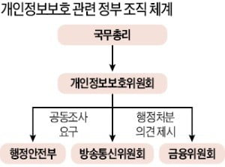

정부와 여당이 이날 발표한 개인정보 규제 관련 3법(개인정보보호법, 정보통신망법, 신용정보보호법) 개정안의 핵심은 비(非)식별화된 개인정보인 가명정보를 당사자의 사전 동의 없이 활용할 수 있도록 하는 것이다. 2011년 3월 제정된 개인정보보호법을 비롯한 3개 법은 당사자 동의 없는 개인정보 수집이나 활용 및 제3자 제공을 금지하고 있다. 정부는 3개 법률 개정안이 연말에 국회에서 통과되면 6개월 뒤인 내년 하반기에 시행하기로 했다.  
  
당정은 이번에 개인 관련 정보를 △개인정보 △가명정보 △익명정보로 구분하기로 했다. 정부는 가명정보를 신규 제품·기술 및 서비스 개발 등 산업적 목적을 포함하는 과학적 연구 등에 활용할 수 있도록 허용하겠다는 방침이다.  
  
가명정보를 이용할 수 있는 만큼 데이터 활용 책임도 한층 강화된다. 정부는 개인을 식별할 수 없도록 보안시설을 갖춘 전문기관에서만 데이터 결합을 허용하기로 했다. 정부는 데이터 활용 과정에서 개인 식별이 가능한 정보가 생성된 경우 곧바로 처리를 중단하고 회수·파기하도록 명시했다. 이를 어기면 관련 조항 위반에 따른 과태료나 형사처벌(5년 이하 징역 또는 5000만원 이하 벌금) 외에 전체 매출의 3%에 해당하는 과징금을 부과할 수 있도록 처벌을 강화했다. 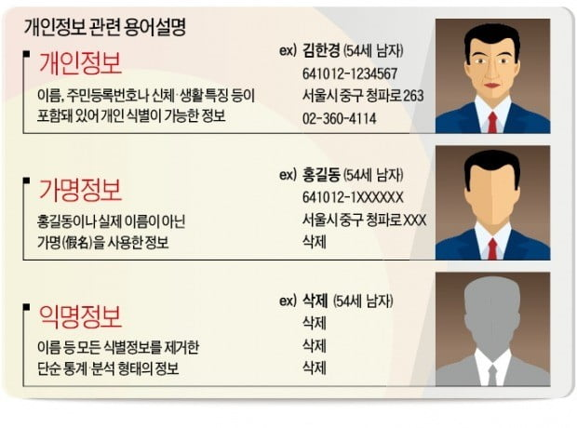

**‘옥상옥’ 기구 변질 우려도**

* [통신요금 제때 내면 대출금리 내린다](http://news.hankyung.com/article/2018112197301)

금융업계와 정보기술(IT)업계에서는 가명정보 활용이 가능해진 것에 대해 환영하고 있다. 다만 가명정보의 활용 범위가 통계 작성 및 과학적 연구 등으로 법 개정안에 명시됐다는 점은 우려하고 있다. 금융위원회 관계자는 “과학적 연구는 산업적 목적을 포함하는 개념이어서 가명정보의 상업적 활용도 가능하다”고 밝혔다.  
  
문제는 정부 방침이 앞으로 그대로 법규에 담길지 장담할 수 없다는 것이다. 예를 들어 금융회사들이 자사 신규 상품 출시를 위해 가명정보를 활용하는 것을 과학적 연구로 볼지 여부에 대해선 해석이 분분할 수밖에 없다. 정부 관계자는 “법률에 활용 가능한 범위를 모두 담는 건 불가능하다”며 “규제감독권한을 총괄하는 개인정보보호위원회에서 활용 범위에 대한 유권해석을 통해 결정할 것”이라고 밝혔다. 참여연대는 이날 기자회견을 열어 “과학적 연구의 범위에 기업의 상업적 목적을 포함해서는 안 된다”고 주장했다.  
  
특히 업계는 개인정보 규제 및 감독권한의 컨트롤타워로 새롭게 출범하는 개인정보보호위원회에 대해서도 우려하고 있다. 행정안전부, 금융위, 방송통신위원회 등에 흩어져 있는 권한을 통합하겠다는 취지지만 자칫 ‘옥상옥’ 기구로 변질해 개인정보 보호에만 치중할 수 있다는 판단에서다. 이 위원회에는 공무원들과 함께 시민단체 등 민간 위원도 대거 참여할 전망이다.  
  
이번 개인정보보호위원회 출범은 참여연대 등 시민단체들이 2011년 개인정보보호법 시행 당시부터 꾸준히 요구해온 핵심 주장이다. 정부 관계자는 “데이터 활용뿐 아니라 강력한 보호도 필요하다는 판단에 따라 시민단체의 요구를 받아들였다”고 밝혔다.  
  
한 통신업체 관계자는 “정부 부처 수준의 개인정보보호위원회가 생기면 예전처럼 정보 보호에 치중해 규제를 더 늘릴 우려가 있다”며 “개인정보 보호와 활용을 균형적으로 이끌어가기 위해서는 위원회에 산업계 전문가를 참여시켜야 한다”고 지적했다.  
  
강경민/김태훈 기자 kkm1026@hankyung.com

ⓒ 한경닷컴, 무단전재 및 재배포 금지

Measure

Measure

<http://news.hankyung.com/article/2018112194621>

# 데이터 규제 완화 핵심 ‘잊혀질 권리’ 당정, 최종결정 유보… 내년 입법 추진

[김상운 기자](http://news.donga.com/search?check_news=1&more=1&sorting=1&search_date=1&query=sukim@donga.com)입력 2018-11-20 03:00수정 2018-11-20 03:00

트랜드뉴스 보기

**개인정보 삭제 요구할수 있는 권리… 시민단체 요구에 업계 “시기상조”  
개인정보委 강화 등은 연내 처리** 당정이 데이터 규제 완화와 관련한 핵심 이슈 중 하나인 ‘잊혀질 권리(삭제요구권)’ 등 정보주체(개인)의 권리에 대한 입법을 내년으로 미루기로 했다. 추가 비용 부담을 우려하는 산업계와 개인정보 보호 강화를 요구하는 시민단체 사이의 이견을 놓고 당정이 최종 결정을 일단 유보하기로 한 것이다.  
  
그 대신 시민단체가 요구한 개인정보보호위원회(개보위) 권한 강화와 산업계가 요구한 가명정보(개인정보에서 이름, 주민등록번호 등 특정인을 식별할 수 있는 정보를 삭제한 것) 활용 허용은 연내 법 개정을 추진할 방침이다. 정부 여당은 21일 오전 ‘개인정보보호 관련 법안 개정’ 당정청 회의를 국회에서 열고 이 같은 내용을 발표할 예정이다.  
  
당정은 인터넷전문은행 은산분리 완화에 이어 규제 완화 후속으로 추진하는 데이터 규제 완화를 입법적으로 뒷받침하기 위해 개인정보보호법과 정보통신망법, 신용정보법 개정안을 16일 한꺼번에 발의했다. 이 가운데 모법(母法)에 해당하는 개인정보보호법 개정안에 포함시킬 예정이던 ‘잊혀질 권리’ 등 정보주체의 권리 조항은 연구용역 등 추가 검토를 거쳐 내년에 별도 입법을 추진하기로 했다.  
  
시민단체와 일부 여당 의원이 도입을 주장하는 ‘잊혀질 권리’는 정보주체가 사업자에게 자신의 개인정보를 삭제해 달라고 요구할 수 있는 권리다. 유럽연합(EU)의 일반개인정보보호규정(GDPR)에 따르면 개인정보가 유통될 경우 삭제 요청을 받은 사업자는 다른 사업자들에게도 이를 알리는 ‘기술적 조치’를 취해야만 한다. 예컨대 특정인의 개인정보가 복제나 링크를 통해 제3자가 운영하는 블로그에 게시된다면 이것 역시 삭제를 요구할 수 있다는 것이다. 시민단체는 2014년 카드사 정보 유출 사태 등을 근거로 각종 개인정보 유출 사고를 막기 위해선 정보주체의 권리를 대폭 강화해야 한다는 입장이다.

그러나 산업계는 GDPR 수준의 ‘잊혀질 권리’ 도입은 아직 시기 상조라며 반대하고 있다. 실시간으로 유통, 확산되는 디지털 정보의 특성을 고려할 때 사업자가 직접 관리하지 않는 개인정보까지 일일이 추적해 삭제하기는 쉽지 않고 관리 비용 또한 만만치 않다는 이유에서다. 일각에서는 정보주체가 자신에게 불리한 뉴스에 대해 삭제를 요구할 경우 잊혀질 권리가 표현의 자유 혹은 알 권리와 충돌할 가능성도 있다고 보고 있다.  
  
당정은 그 대신 개보위 권한 강화와 가명정보 활용의 입법은 가급적 연내 처리하기로 했다. 민주당 핵심 관계자는 “규제 완화에 속도를 내야 한다는 청와대 의지가 강하다. 개보위 권한 강화 등은 시민단체와 산업계, 관계부처 간 합의가 끝난 상황”이라고 말했다.  
  
김상운 기자 sukim@donga.com

Measure

Measure

<http://news.donga.com/3/all/20181120/92939679/1>

## **마이데이터 : 개인정보의 허용범위를 개인에게 맡긴다 …? 정도로 이해하면 될 듯**

**암튼 위 개념도 클라우드 도입과 관련 있어서 넣음**

‘마이데이터(MyData)’라고 하면 무엇이 생각나는가. '내 정보'라는 직감적인 의미가 바로 떠오르는데, 그 용어가 요즘 심심치 않게 등장한다. 올해 6월 26일 4차산업혁명위원회가 관련부처 합동 명의의 ‘데이터 산업 활성화 전략’ 안건을 의결하였는데, 여기에서 정부 정책상 처음으로 ‘마이데이터’라는 용어가 언급되었다. 그 개념은 ‘정보 주체가 기관으로부터 자기 정보를 직접 내려받아 이용하거나 제3자 제공을 허용하는 방식으로 데이터 활용체계를 정보 주체 중심으로 전환하는 것’을 의미하는데, 미국, 영국, 스웨덴 등지에서 이미 의료, 금융, 교육 등의 다양한 분야에서 그 서비스가 시행 중이다. 2018년 3월 15일 금융위원회가 금융분야 데이터 활용 및 정보 보호 종합방안을 발표하면서 다양한 개인정보 주체의 자기결정권(프로파일링 대응권, 개인신용정보 이동권)을 도입한다는 것에서 진일보 한 것이다.

‘마이데이터’ 서비스 도입에 가장 적극적인 곳은 금융권이다. 이를 위해 금융위원회는 지난 7월 31일 금융분야 마이데이터 산업 도입방안을 발표하였는데, 여기에는 신용정보법에 신용조회업과 구분되는 마이데이터 산업(본인 신용정보 관리업)을 별도로 신설하되 해당 업의 허가제, 최소 자본금 요건과 정보 유출에 대한 배상책임보험 가입 의무화, 강력한 본인인증 절차, 정보수집 및 이동과정에서의 안전성 강화 등 여러 조치가 포함되어 있다. 특히 ‘마이데이터’ 서비스를 위해서는 정보주체가 금융기관 등 기존 정보 처리자에게 자신의 정보를 자신이 지정하는 다른 정보 처리자에게 이동할 것을 요구할 수 있는 권리가 제도적으로 보장되어야 한다(이는 GDPR 제20조 ‘개인정보이동권’의 도입이다).  
  
‘마이데이터’ 서비스는 그 운영방식에 따라서는 정보주체 개인에 대해 일종의 정보 계좌(Personal data account)를 제공하는 기능도 수행이 가능하다. 현재는 누구도 부인할 수 없는 데이터가 모든 산업의 발전과 가치 창출의 기초이자 촉매 역할을 하는 ‘데이터 경제(Data Economy)’ 시대이다. 그러한 점에서 정보 주체 스스로가 '내 정보(My Data)'를 자신을 위해 제대로 활용할 수 있게 하는 법제도적 보장이 필요하며, 그러한 점에서 ‘마이데이터’라는 용어가 반갑다.   
 **이근우 변호사 (법무법인 화우)**

<https://www.lawtimes.co.kr/Legal-Opinion/Legal-Opinion-View?serial=148161>

[2019 데이터경제] 내년 ‘마이데이터’ 강력 드라이브...정부 "데이터 패러다임 바꿀 것"

2018.11.08 11:13:29 / 이상일 2401@ddaily.co.kr

▲과학기술정보통신부 이주식 서기관

[디지털데일리 이상일기자] 정부가 ‘마이데이터’ 선 도입을 통해 데이터 이용제도의 패러다임을 바꾸고 개인정보 보호법 개정, 공공 클라우드 사용 확대 등 데이터 가치사슬 전 주기 혁신에 나서 글로벌 데이터산업 육성 기반 조성에 나선다.

쉐라톤 서울 디큐브시티호텔 그랜드볼룸에서 열린 <디지털데일리>주최 ‘[2019 데이터경제]데이터 기반 엔터프라이즈 혁신 전략 컨퍼런스’에서 과학기술정보통신부 이주식 서기관은 ‘데이터경제를 위한 2019년 정부 데이터 정책 방향’을 발표했다.

이주식 서기관은 “데이터 경제는 데이터 생태계의 가치사슬을 기반으로 경제적 가치를 창출하고 전 산업에 확대하는 새로운 경제”라며 “우리는 쓸만한 데이터가 부족하고 엄격한 개인정보 규제와 클라우드 확산이 미흡하다는 문제를 가지고 있다. 데이터 활용이 가로막히면 한국은 4차 산업혁명 경쟁에서 낙오될 것이라는 점에서 데이터 경제 활성화를 위한 정책을 마련 중”이라고 밝혔다.

이러한 일환으로 데이터의 양을 획기적으로 늘리는데 초점을 우선 맞추고 있다. 공공데이터 전수조사를 통해 원시데이터를 최대한 개방하고 인공지능 학습용 데이터 제작 등을 추진 중이다. 새해에는 데이터 가공 및 구매 바우처 제공에 나서 중소벤처기업의 데이터 활용을 독려할 계획이다.

데이터의 주체는 국민이라는 명제 아래 마이데이터 시범 사업 추진에도 나선다. 마이데이터는 개인이 데이터의 용도를 결정하고 직접 활용 또는 제3자 공유를 허용하는 형태로 금융, 통신을 시작으로 의료, 에너지, 유통 등 다양한 분야에서 시범사업에 나설 계획이다.

데이터 활용을 위해선 데이터 인프라의 기반인 클라우드 시스템의 보급도 중요하다. 이주식 서기관은 “과기부는 제도개선을 통해 행안부와 클라우드 가이드라인을 협의 중이며 스마트 공장, 의료, 행정 등에서 혁신사례를 발굴해 나갈 것”이라고 밝혔다.

엄격한 개인정보 규제탓에 데이터 거래 및 산업적 활용이 저조했다. 또 실제 데이터와 AI학습용 데이터의 구축이 미흡했다는 문제가 있었다. 중소기업의 클라우드 활용 저조에 따라 데이터 적재도 부족하다는 지적도 있다,

이에 따라 과기부는 데이터 전문인력은 15만명으로 늘리고 빅데이터 선도 기술 확보를 통해 선진기술 대비 90% 수준으로 끌어올리겠다는 전략이다. 또 미래 수요 대응을 위한 전문인력 양성을 위해 5만여명 까지 전문인력을 확충한다는 계획이다. 빅데이터 전문기업 성장을 위해 강소기업 100여개 육성에도 나선다.

이 서기관은 “최근 슈퍼컴퓨터 5호기 론칭에 나섰는데 이러한 컴퓨팅 자원을 스타트업도 활용할 수 있게 추진해나갈 것으로 2019년에 다양한 사업들이 협단체 및 산하기관을 통해 진행되는 만큼 관심있게 지켜봐달라”고 밝혔다.

<이상일 기자>2401@ddaily.co.kr

Measure

Measure

<http://www.ddaily.co.kr/news/article.html?no=174600>

# [Data Enterprise 2018] '마이 데이터'로 촉발된 금융 클라우드…뜨거워지는 시장

[디지털데일리 백지영기자] 전 세계적으로 주요 기업들의 클라우드 도입이 급증하고 있다. 국내에서도 금융권을 중심으로 논의가 불붙고 있는 모양새다.

최근 KB국민은행은 차세대시스템 사업인 '더 K 프로젝트' 14개 수행과제중 핵심 과제로 클라우드 플랫폼 도입을 밝혔다. 국내 주요 기업들의 클라우드가 본격화되고 있는 모양새다.비록 국민은행은 '프라이빗 클라우드'로 첫 발을 떼지만 궁극적으로는 전산 환경의 클라우드 플랫폼 전환을 지향하고 있다. 또한 국민은행은 '멀티 클라우드' 방식을 통해 특정 클라우드 벤더로의 락인 효과를 경계한다는 입장을 보이고 있다.

그동안 지극히 제한적이었던 국내 금융권의 클라우드 도입은 올해 7월, 정부의 '마이 데이터' (My Data)산업 활성화 정책이 제시되면서 물꼬가 터지기 시작했다.

금융위원회는 '마이 데이터' 활성화 정책을 제시하면서 비록 '중요한 금융 데이터'라고 하더라도 국내 전산 센터에서 관리될 수 있다면 퍼블릭 클라우드가 가능하다고 밝혔다. 이는 그동안 전자금융감독규정 개정을 통해 '비중요 금융 데이터'에 한 해 외부 유통을 허용했던 것에서 훨씬 진전된 것이다.

'마이 데이터' 활성화 정책이 당초는 국내 핀테크 산업 활성화를 위해 마련한 것인데 정작 시장의 수혜는 클라우드 관련 업계가 먼저 누리는 결과로 이어지고 있다.

한편 클라우드 시장의 변화도 이어지고 있다. 클라우드 도입 초기에 많이 보였던 단일 벤더의 서비스보다는 이제 여러 벤더의 멀티 클라우드 서비스를 도입하려는 것이 대세가 되고 있다.

또한, 도입 환경에 있어서도 퍼블릭 클라우드에만 국한하는 것이 아니라 도입 목적에 따라 프라이빗 또는 하이브리드 클라우드 도입을 고려하는 경향도 월등히 높다.

**◆클라우드 도입 논의 활발, 국내 금융권 행보 주목 =** 실제 IDG의 '2018년 클라우드 컴퓨팅' 조사 결과에 따르면, 550개 기관들 중 73%가 하나 이상의 애플리케이션 또는 컴퓨팅 인프라를 클라우드로 이전했다고 답했다. 이제 클라우드 도입은 ‘할 것이냐, 말 것이냐’가 아니라 ‘어떻게 할 것이냐’의 문제로 변화하고 있다.

더불어 IBM 기업가치연구소가 최근 20개국 19개 산업군, 1016명의 C레벨(CEO, COO, CIO, CFO) 등을 대상으로 한 조사에 따르면, 이미 85%의 응답자가 멀티 클라우드를 운영 중이며, 3년 후엔 98%가 운영할 예정인 것으로 나타났다.

특히 하이브리드 클라우드 환경에서 멀티 클라우드를 도입하겠다는 응답은 현재 77%에서 98%로 높아져, 3년 후에는 거의 대부분의 기업 IT 환경이 멀티 클라우드가 될 것으로 전망된다.

멀티 클라우드를 도입하는 주요 이유로는 ▲운영비용 절감(66%), ▲고객 경험 개선(62%), ▲새로운 비즈니스 모델 발굴 및 지원(62%), ▲매출 증진(60%), ▲시장 출시 시기 단축(57%), ▲새로운 산업으로 확장(56%), 새로운 매출 창출(52%) 등이 꼽힌다.

멀티 클라우드 환경을 구축하는 동인으로는 멀티 클라우드를 도입한 사업부의 추가 요구가 59%로 두 번째로 높게 나타나 멀티 클라우드 도입의 효과를 방증하고 있다. 이밖에도 ▲가시성, 거버넌스, 통제에 대한 임원의 요구(57%), ▲전세계 일관된 고객 서비스 제공에 대한 요구(55%), ▲인공지능(AI) 및 머신러닝 활용에 대한 요구(48%) 등이 높은 순위를 기록했다.

즉, 멀티 클라우드 도입은 단지 운영비용의 문제가 아니라 실질적인 비즈니스에 도움이 되기 때문이라는 분석이다.

멀티 클라우드 환경을 구축할 때 고려하는 인프라 요인으로 ▲IT 인프라 비용 절감(65%), ▲특정 벤더 종속 탈피(59%), ▲고객 가까이에 컴퓨팅 역량 배치(59%), ▲단일 뷰(view)로 클라우드 비용 파악(58%), ▲IT 인프라와 별개의 클라우드 서비스 도입(55%), ▲데이터 소재지 변경의 유연성(55%), ▲선도 기업이 제공하는 최고의 클라우드 서비스 선택(53%) 등으로 나타나 단일 벤더에서는 제공하기 힘든 다양성과 유연성에 대한 필요가 대두된다.

**◆클라우드가 두려운 이유도 여전히 존재 =**반면 멀티 클라우드 도입을 주저하는 요인들도 존재한다. 멀티클라우드 도입을 저해하는 가장 큰 요인은 정보보안 및 정보통제에 대한 우려이다.

응답자 중 63%가 멀티 클라우드를 도입하지 않는 가장 큰 이유로 ‘보안 및 규정 준수에 대한 우려’, 54%가 거버넌스·통제에 대한 우려라고 답했다. 정보를 외부에 위탁하는 클라우드의 특성 탓에 보안 및 통제에 대한 우려의 시각이 존재한다.

그 외에는 멀티 클라우드 관리에 대한 조직의 의지 부족(52%), 기존 핵심 시스템과 통합의 어려움(50%), 기존 IT서비스에서 이전하려는 의지 부족(43%), 멀티 클라우드 환경 구축 및 관리 역량 부족(43%)등이 꼽혔다. 보안 이외에도 기존 시스템과의 통합 및 관리·능력 부족 등 기본적으로 멀티 클라우드를 도입하기 위한 기반 형성이 필요하다는 것을 방증한다.

특히 멀티 클라우드를 관리할 경우 비용 및 최적화 관리, IT 거버넌스·통제 환경 구축, 전사적 클라우드 정책 수립 등이 주요 걸림돌로 나타나, 도입 이후 관리에 대한 기업의 우려가 높았다.

조사에 따르면, 현재 약 38%의 기업이 멀티 클라우드 환경을 운용할 수 있는 툴이나 매커니즘을 보유 중이며, 3년 후 이 비율은 68%로 증가할 것으로 전망된다, 멀티 클라우드 환경을 관리할 수 있는 벤더를 고려하는 기업도 현재 45%에서 3년 후 65%로 증가할 것으로 나타나, 자체적인 관리 역량과 함께 벤더를 통한 효율적인 관리 또한 중요하게 인식하고 있는 것으로 나타났다.

무엇보다 멀티 클라우드 관리를 맡길 벤더에 대해서는 재해복구(DR) 요구 충족(71%) 뿐 아니라, ▲보안 및 컴플라이언스 요구 충족(67%) ▲다양한 클라우드 및 온프레미스 시스템 전반의 워크로드 관리(63%), ▲쉬운 인터페이스 제공(56%), ▲다양한 워크로드 관리(56%)가 주요 조건으로 나타나 이기종 시스템들을 관리할 수 있는 역량에 대한 요구가 큰 것으로 확인된다.

이러한 흐름에 따라 최근 멀티 클라우드를 보다 쉽게 운용할 수 있도록 지원하는 기업들이 늘어나고 있다. 마이크로소프트(MS)는 멀티 클라우드를 이용하는 기업 고객이 증가하는 추세에 따라, 지난해 클라우드 관리 솔루션 기업인 ‘클라우딘’을 인수했다. 클라우딘이 보유한 광범위한 클라우드 관리, 보안 및 거버넌스 솔루션을 애저 쿨라우드 포트폴리오에 통합해 고객에게 제공할 예정이다.

MS는 또한 온프레미스 및 클라우드 환경에서 함께 작동하도록 설계된 플랫폼, 도구 및 서비스를 통해 복잡성과 위험을 줄일 수 있도록 지원하고 있다. 특히 온프레미스와 클라우드 간에 지속적인 통합 및 업데이트 파이프라인을 채택해 하이브리드 클라우드 전반에 걸쳐 민첩한 개발 및 일관된 소프트웨어(SW)를 제공한다.

최근 레드햇을 39조원에 인수하며 하이브리드 클라우드 역량을 강화하고 있는 IBM도 기업들이 전통적인 시스템이나 프라이빗 클라우드 시스템을 유지 및 관리하고 통합하는 동시에 퍼블릭 클라우드로 연결하는 것을 지원하고 있다.

기업들이 멀티 클라우드 환경 구축 시 가장 큰 고민사항으로 꼽는 보안과 관련해선 IBM 클라우드는 개발자들이 데브옵스(DevOps)에 적용할 수 있는 보안 시스템을 개발할 수 있는 도구를 제공하고 있다. 여기에 왓슨, 블록체인, IoT, 애널리틱스 등과 같은 최신 기술을 IBM 클라우드 상에서 쉽고 빠르게 활용할 수 있도록 한다.

국내에서도 IT서비스 업체를 중심으로 멀티 클라우드 서비스 제공이 확대되고 있다.

LG CNS는 아마존웹서비스(AWS), MS, 구글 등과 클라우드 파트너십을 체결했으며 기존 프라이빗 클라우드도 새롭게 개편, 연내 별도의 클라우드 브랜드를 출시할 예정이다. LG CNS는 지난 3월 IT서비스업계 최초로 클라우드 보안인증을 획득, 공공기관 전용 클라우드 인프라 서비스 ‘LG G-클라우드’도 제공 중이다.

SK(주)C&C의 경우 IBM, 알리바바 등의 클라우드 서비스를 중심으로 ‘클라우드 Z’라는 자체의 멀티 클라우드 플랫폼을 고객에 제공하고 있다. 이달 중으로 컨테이너 플랫폼 서비스 등 5개로 구성된 ‘클라우드 제트 서비스 플랫폼’을 출시할 예정이다.  
  
이밖에 삼성SDS는 AWS, MS 애저, 구글, 오라클, 알리바바 등 글로벌 5개 서비스에 대한 퍼블릭 클라우드 매니지드 서비스를 제공하고 있다.

<백지영 기자>jyp@ddaily.co.kr

Measure

Measure

<http://www.ddaily.co.kr/news/article.html?no=174498>

# 기타) 클라우드(엣지컴퓨팅) + 블록체인 사례

# 앞으로 나오는 사례는 있다는 정도만 …

# 엣지컴퓨팅 블록체인 Foglink - FNKOS

[**randt007**(28)](https://www.evernote.com/OutboundRedirect.action?dest=https%3A%2F%2Fsteemit.com%2F%40randt007) in **[ico](https://www.evernote.com/OutboundRedirect.action?dest=https%3A%2F%2Fsteemit.com%2Ftrending%2Fico)** •  7개월 전

항상 많은 생각을 가지고 에어드랍 스타일이 독특해서 관심을 가지고 지켜보고 있는 토큰입니다. 제가 접해보는 첫 엣지컴퓨팅 블록체인 입니다.  
한국은 대상이 아닌지 사이트에 한글 버전이 없어서 영어가 불편하신분을 위해서 번역위주로 먼저 올립니다.  
처음 접하는 분야라 관심도 많이 가지만 사업성의 판단 기준을 어떻게 가져가야 하는가도 어렵군요.  
여기서는 엣지 컴퓨팅을 포그 컴퓨팅으로 기술하고 있습니다. (스압주의)  
현재 ICO를 진행중입니다. [http://www.foglink.io](http://www.foglink.io/)

우선 Foglink 사이트에 있는 정보 위주로 기술합니다.

프로젝트 개요  
클라우드 블록 체인은 컴퓨터 및 주변 장치를 사용하여 네트워크 전송 및 저장 공간과 같은 자원을 재활용하고 사용하는 클라우드 계산을 기반으로합니다. 클라우드 계산 장치가 제공하는 기능을 기반으로 공용 체인 및 운영 체제를 구축.

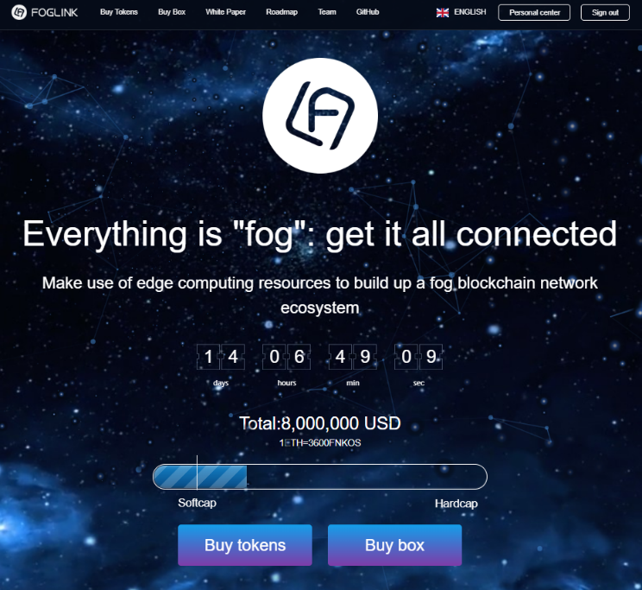

발행 된 총액 :  
발행갯수 : 10억개 (그 중 50 %가 광산으로 생성됩니다 )  
토큰 분배 : 50 % 마이닝,  
20 % 팀 보유 (3 년간 락)  
ICO 15 %,  
15 % : 비즈니스 파트너  
총 액 : 3 억 5 천만 개  
개당 가격 : 0.18 USD  
통 화 : ETH

FNKOS의 가치  
FNKOS는 유휴 하드웨어 네트워크 및 스토리지 리소스와 같은 에지 컴퓨팅 리소스를 최대한 활용하도록 설계된 클라우드(이하 포그로 기술합니다.) 컴퓨팅 기반 블록 체인 운영 체제입니다. 포그 블록 체인은 PoC (Proof of Contribution) 합의 알고리즘을 기반으로 구축되었습니다. 노드는 네트워크 흐름, 스토리지 볼륨, 계산 용량을 기반으로 안개 블록 체인에서의 기여도에 따라 FNKOS 인센티브를받습니다.

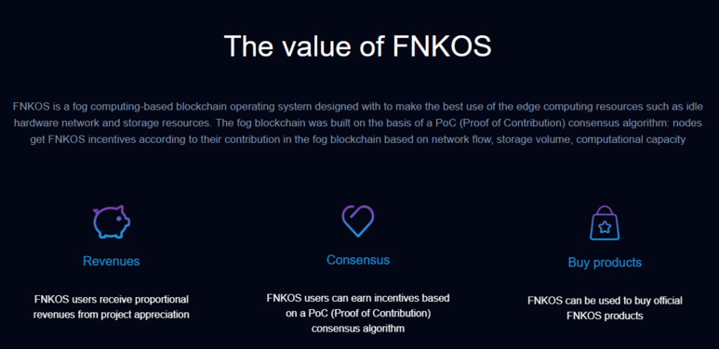

설계목표  
FNKOS는 포그 컴퓨팅(엣지컴퓨팅) 기반 블록 체인 운영 체제입니다. 에지 컴퓨팅 리소스를 최대한 활용하도록 설계된 이 솔루션은 에지 컴퓨팅 기술과 응용 프로그램을 광범위하게 사용하므로 더 많은 사용자가 FNKOS가 제공하는 편리성과 이점을 경험할 수 있습니다.

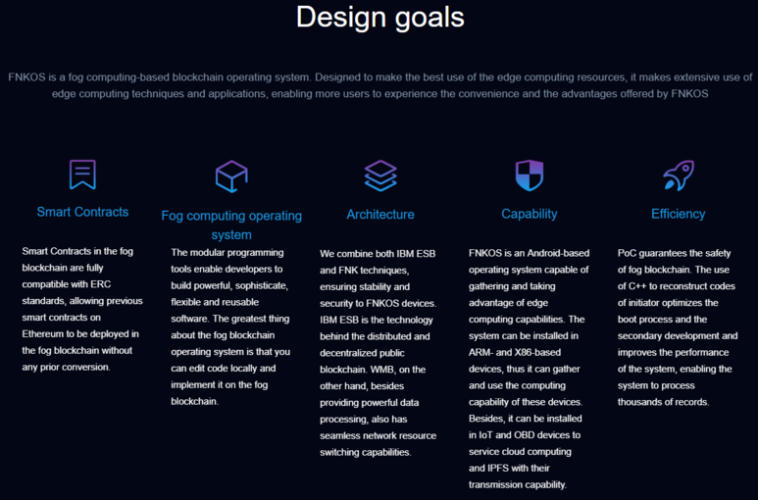

스마트컨트랙트 구현 : 포그 블록 체인의 스마트 계약은 ERC 표준과 완벽하게 호환되므로 이전 변환없이 안개 블록 체인에 Ethereum의 이전 스마트 계약을 배포 할 수 있습니다.

포그컴퓨팅 OS : 모듈 형 프로그래밍 도구를 사용하여 개발자는 강력하고 정교하며 유연하고 재사용 가능한 소프트웨어를 만들 수 있습니다. 포그 블록 체인 운영체제의 가장 큰 장점은 코드를 로컬에서 편집하고 안개 블록 체인에 구현할 수 있다는 점입니다.

Architecture : IBM ESB와 FNK 기술을 결합하여 FNKOS 장치의 안정성과 보안을 보장합니다. IBM ESB는 분산 공용 블록 체인의 기술입니다. 반면에 WMB는 강력한 데이터 처리를 제공함과 동시에 끊김없는 네트워크 리소스 스위칭 기능을 갖추고 있습니다.

가용성 : FNKOS는 안드로이드 기반 운영 체제로 에지 컴퓨팅 기능을 활용할 수 있습니다. 이 시스템은 ARM 및 X86 기반 장치에 설치할 수 있고 각 장치의 컴퓨팅 기능을 수집하고 사용할 수 있습니다. 또한 IoT 및 OBD 장치에 설치하여 클라우드 컴퓨팅 및 IPFS를 전송 기능으로 서비스 할 수 있습니다.

\*주:IPFS (InterPlanetary File System)는 모든 컴퓨팅 장치를 동일한 파일 시스템으로 연결하려고 하는 P2P 분산 파일 시스템입니다. 어떤 면에서는 IPFS는 웹과 비슷하지만, 한 Git 레포지트리의 오브젝트를 교환하는 단일 비트토렌트 스웜 (파일의 고유 식별자와 파일을 소유하고 있는 피어 목록)으로도 볼 수 있습니다. 즉, IPFS는 content addressed 하이퍼 링크를 이용하여 높은 처리량을 가진 content addressed 블록 스토리지 모델을 제공합니다. 이는 버전 관리되는 파일 시스템, 블록 체인, 영구적인 웹 페이지를 구축할 수 있는 자료 구조인 일반화된 Markle DAG의 형태를 가집니다. IPFS는 분산 해시 테이블과 인센티브화된 블록 교환과 자체 인증 네임스페이스를 합친 것입니다. IPFS는 단일 실패 지점이 없으며, 각자의 노드들은 서로 신뢰할 필요가 없습니다.

효율 : PoC는 포그 블록 체인의 안전성을 보장합니다. 초기자 코드를 재구성하기 위해 C ++을 사용하면 부팅 프로세스와 2차 개발을 최적화하고 시스템의 성능을 향상시켜 시스템에서 수천 개의 레코드를 처리 할 수 있습니다.

포그 블록 체인 테크닉

Everything is "fog" -- the real Internet

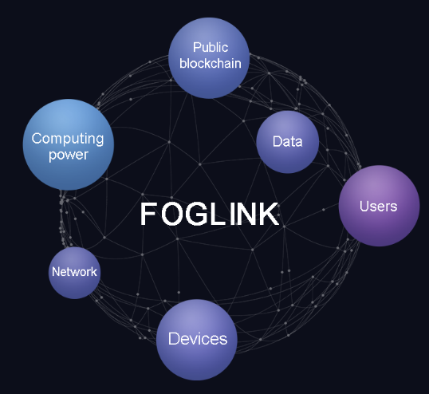

FNKOS 사용자  
고객은 FNKOS 공식 휴대폰 또는 FNKOS BOX를 구입하거나 다른 휴대폰에 FNKOS 운영 체제를 설치하면 FNKOS 사용자가됩니다. FNKOS는 사용자에게 사설 클라우드 스토리지 서비스를 제공합니다. FNKOS 사용자는 자신의 장치의 컴퓨팅, 스토리지 및 인터넷 자원을 포그 블록 체인에 제공 할 때마다 FNKOS 인센티브를 얻을 수 있습니다.

FNKOS 공용 블록 체인  
FNKOS의 공용 블록은 PoC (Proof of Contribution) 합의 알고리즘을 기반으로 구현되며 여러 응용 프로그램 시나리오에 적용 할 수 있습니다. 예를 들어 FNKOS BOX는 공유 및 의료 산업에 적용된 작은 컨센서스 컴퓨터입니다.

FNKOS 데이터  
FNKOS는 대규모 유휴(Idle) 장치에서 에지 컴퓨팅을 통해 네트워크 가속, IoT 데이터 저장 및 데이터 전송을 제공합니다.

FNKOS 컴퓨팅 파워  
FNKOS는 네트워크 전송, 데이터 저장 및 컴퓨팅에서 노드의 기여도를 계산하는 PoC (Proof of Contribution) 합의 알고리즘에 따라 사용자에게 인센티브를 제공합니다.

FNKOS 네트워크  
FNKOS 네트워크는 포그 컴퓨팅 네트워크를 기반으로 구축됩니다.  
FNKOS 네트워크는 포그 컴퓨팅 네트워크 아키텍처를 사용하여 구성됩니다. 비용은 클라우드 컴퓨팅보다 상대적으로 낮으며 FNKOS 네트워크의 모든 사용자는 Filecoin과 같은 다른 클라우드 스토리지의 자산을 활용할 수 있습니다.

FNKOS 장치  
타사 공급 업체는 일단 FNKOS 라이센스를 취득하면 FNKOS 장치를 생산할 수 있습니다. 중고 컴퓨터, 휴대 전화 및 ARM 기반 셋톱 박스는 FNKOS를 설치하여 FNKOS 장치가됩니다. 일부 성능이 낮은 장치는 FNKOS 응용 프로그램에도 서비스를 제공 할 수 있습니다.

블록체인 모바일 폰

이것은 블록 체인 휴대 전화입니다. 여러 블록 체인 노드를 통해 안전한 네트워크를 구축하고 분산 스토리지 및 에지 컴퓨팅을 구현합니다.  
내장형 안개 컴퓨팅 샌드 박스 : 악의적 인 웹 사이트 및 애플리케이션을 격리하여 숨겨진 보안 위험 요소 제거  
자산 관리를위한 개인 지갑 : 샌드 박스 보안 메커니즘 및 네트워크 격리로 보호  
블록 체인 생태계 : FNKOS 블록 체인에서 생산되고 유통되는 FNKOS 자산은, 사업 확장 및 비즈니스 생태계 구축 지원

스탠다드 버전 >>>

● 포그 계산 기반 블록 체인 휴대 전화  
● 포그 블록 체인 노드로 구성된 보안 샌드 박스 제공/  
로컬 안전 전략  
● 앱의 안전 보장  
● 악성 네트워크와 외부의 침입으로부터 기기를 격리하고 기기를 보호합니다.  
● 안전하지 않은 콘텐츠를 필터링하고 전송 데이터를 암호화합니다.  
● FNKOS 채굴 지원

디럭스 버전 >>>

● 포그컴퓨팅 기반 블록 체인 휴대 전화  
● 메인스트림 구성, 빠른 실행  
● 스와로브스키 디자인  
● 풀 메탈 바디, 상단 구성, 기술적 독창성  
● 스와로브스키 요소 채택  
● 암호화된 통화, 콜드 지갑 사전 설정  
● 보안 샌드 박스는 안개 블록 체인 노드와 로컬 노드로 구성됩니다.  
● Apps의 안전한 보호  
● 악의적인 네트워크에서 기기를 격리하여 침입방지  
● 안전하지않은 콘텐츠 필터링, 전송 데이터 암호화  
● FNKOS 채굴 지원

FNKOS 박스

FNKOS 박스 일반사용자 버전 >>>

● 에지 컴퓨팅 지원  
● 대역폭 공유  
● 최첨단 구성  
● 포그 블록 체인 노드 컴퓨터  
● 영화 및 TV 프로그램의 대규모 라이브러리  
● FNKOS 채굴 지원

FNKOS 박스 기업용 버전 >>>

● 에지 컴퓨팅 지원  
● 대역폭 공유  
● 다중 노드 공유  
● 분산 네트워크  
● 최첨단 구성  
● 강력한 하드웨어 구성  
● 포그 체인 노드 컴퓨터  
● 영화 및 TV 프로그램의 대규모 라이브러리  
● 사설 클라우드 액세스  
● FileCoin 및 FNKOS 채굴 지원

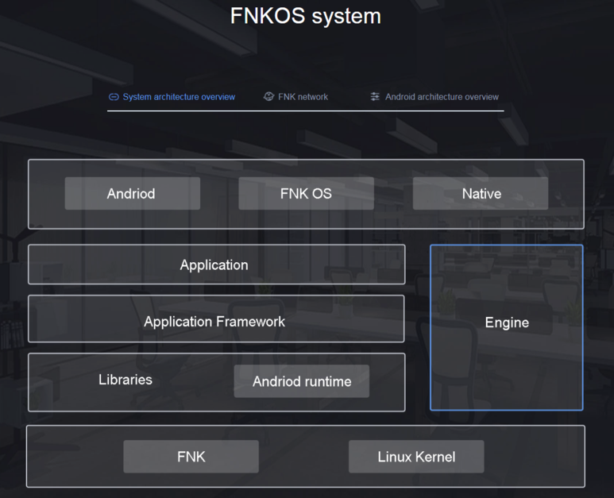

FNKOS system

System architecture overview

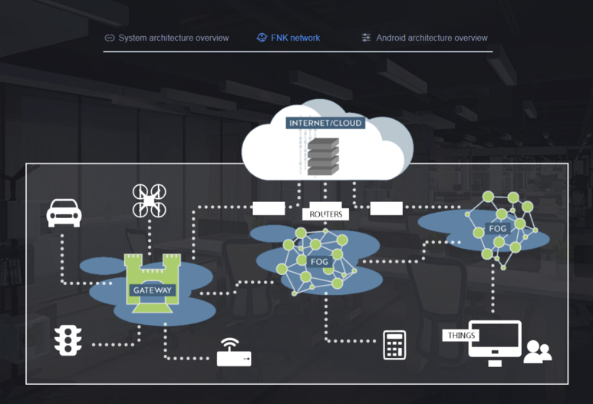

FNK network

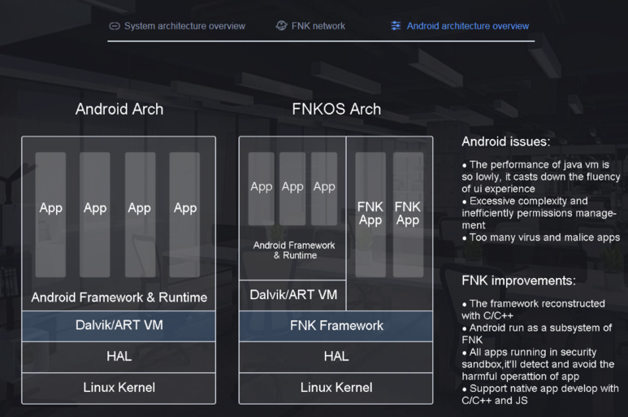

Android architecture overview

<https://steemit.com/ico/@randt007/foglink-fnkos>

더 깊게 알고 싶으면 ,,,,

Cf. <http://www.itnews.or.kr/?p=26738>